
Компания Строй Неруд
Тел. (495) 940-9625
info@nerud-m.ru
http://nerud-m.ru/

КАТАЛОГ И ЦЕНЫ НА ТРОТУАРНУЮ ПЛИТКУ

Образец | Наименование | Размер мм. | Количество в 1 м3 | Количество на поддоне | Цена за м2 | Поддоны  (800х1200)
ПЛИТКА ТРОТУАРНАЯ ВИБРОЛИТАЯ
ГОСТ 17608-91
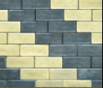 | Брусчатка  гладкая  136 кг/м2 | 200х100х60 | 50 шт. | 10 м2 | Серая-440 руб./м2  Красная-480 руб./м2 | 120 руб.
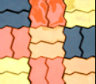 | Волна  гладкая  136 кг/м2 | 237х103х60 | 40 шт. | 10 м2 | Серая-440 руб./м2  Красная-480 руб./м2 | 120 руб.
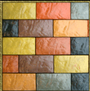 | Английский булыжник  113 кг/м2 | 250х125х60 | 32 шт. | 10 м2 | Серая-440 руб./м2  Красная-480 руб./м2 | 120 руб.
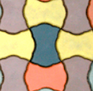 | Руно  136 кг/м2 | 225х145х60 | 38 шт. | 10 м2 | Серая-440 руб./м2  Красная-480 руб./м2 | 120 руб.
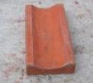 | Водосток | 260х160х60  350х250х80  500х160х60 |  |  | Серый 45 (50, 70) руб/шт.  Красный 50(55, 75) руб/шт.
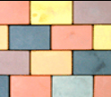 | Брук Римский Стандартный  136 кг/м2 | 180х120х60  120х120х60+  60х120х60 | 45 шт. | 10 м2 | Серая-460 руб./м2  Красная-520руб./м2 | 120 руб.
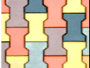 | Катушка  136 кг/м2 | 225х140х60 | 40 шт. | 10 м2 | Серая-440 руб./м2  Красная-480 руб./м2 | 120 руб.
 | Соты  136 кг/м2 | 220х175х45 | 38шт. | 10 м2 | Серая-420 руб./м2  Красная-480 руб./м2 | 120 руб.
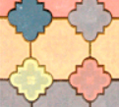 | Краковский клевер  100 кг/м2 | 300х300х45  225х140х45 | 11 пар | 10 м2 большие  20 м2 маленькие | Серая-420 руб./м2  Красная-480 руб./м2 | 120 руб.
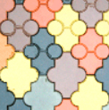 | Клевер  Гладкий/рельефный  136 кг/м2 | 267х133х45 | 28 шт. | 10 м2 | Серая-420 руб./м2  Красная-480 руб./м2 | 120 руб.
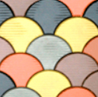 | Чешуя  136 кг/м2 | 260х197х60 | 30 шт. | 10 м2 | Серая-440 руб./м2  Красная-480 руб./м2 | 120 руб.
 | Эко  136 кг/м2 | 267х267х65 | 14 шт. | 10 м2 | Серая-460 руб./м2  Красная-520 руб./м2 | 120 руб.
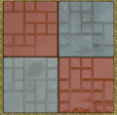 | Плитка  Гладкая, Рельефная | 250х250х25 | 16 шт. | 20 м2 | Серая-380 руб./м2  Красная-440 руб./м2 | 120 руб.
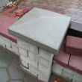 | Крышка на столбы | 390х390  450х450  490х490 |  |  | Серая-120 (130, 140) руб/шт  Красная-130 (140, 150) руб/шт | 120 руб.
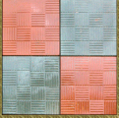 | Плитка Гладкая  Паркет, Облако  73 кг/м2 | 300х300х30 | 11 шт. | 20 м2 | Серая-380 руб./м2  Красная-440 руб./м2 | 120 руб.
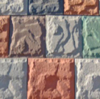 | Цокольная облицовка | 270х330х10  270х270х10  270х190х10  270х120х10  270х60х10 | 11 шт.  14 шт.  19 шт.  30шт.  60 шт. | 20 м2 | Серая-420 руб./м2  Красная-480 руб./м2 | 120 руб.
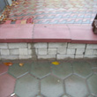 | Колпак на забор | 180х500  270х390 |  |  | Серый-80 (90) руб/шт  Красный-90 (100) руб./шт
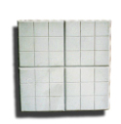 | Плитка  "Сетка 35х35"  113 кг/м2 | 350х350х50 | 8 шт. | 10 м2 | Серая-420 руб./м2  Красная-480 руб./м2 | 120 руб.
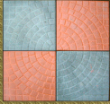 | Плитка  "Паутинка 35х35"  113 кг/м2 | 350х350х50 | 8 шт. | 10 м2 | Серая-420 руб./м2  Красная-480 руб./м2 | 120 руб.
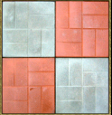 | Плитка  "Восемь кирпичей"  113 кг/м2 | 400х400х50 | 6 шт. | 10 м2 | Серая-420 руб./м2  Красная-480 руб./м2 | 120 руб.
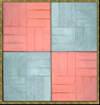 | Плитка  "Двенадцать кирпичей"  113 кг/м2 | 500х500х50 | 4 шт. | 10 м2 | Серая-420 руб./м2  Красная-480 руб./м2 | 120 руб.

Образец | Наименование | Размер мм. | Количест в 1 м/2 | Количество на поддоне | Цена за 1 м2 | Поддоны  (800х1200)
ПЛИТКА ТРОТУАРНАЯ ВИБРОПРЕССОВАННАЯ
Гост 17608-91
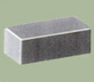 | Кирпичик  (Брусчатка)  160 кг/м3 | 198х98х80  198х98х60 | 50 шт. | 10 м2 | Серая-420 Красная-450  Серая-380 Красная-410 | 120 руб.
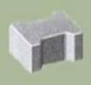 | Катушка  160 кг/м3 | 198х163х80  198х163х60 | 36 шт. | 10 м2 | Серая-420 Красная-450  Серая-380 Красная-410 | 120 руб.
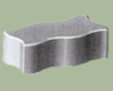 | Волна  160 кг/м3 | 243х106х80  222х110х60 | 40 шт. | 10 м2 | Серая-420 Красная-450  Серая-380 Красная-410 | 120 руб.
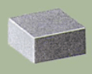 | Кубик  160 кг/м3 | 98х98х80 | 100 шт. | 10 м2 | Серая-420 Красная-450 | 120 руб.
Класс прочности на сжатие - не ниже В 25 (марка М 350).
Водопоглощение - не более 5%.
Морозостойкость - не менее 200 циклов.
Истираемость - не более 0,4 г/кв. см
Цена указана на условиях самовывоза. Доставка от 2000 руб/маш.
Возможно изготовление под заказ ЛЮБОГО вида и цвета плитки по предоплате 30-40%.

